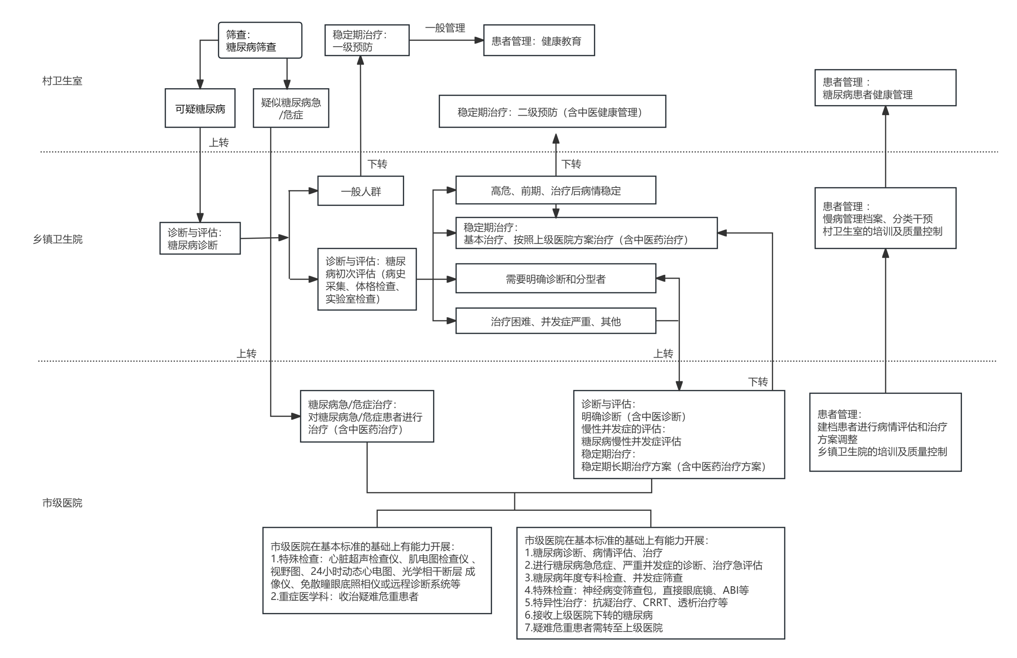
糖尿病患者的双向转诊流程图

